Installationsanleitung für Massen-Raubzug
Diese Anleitung beschreibt die Installation und Einrichtung des Userscripts Massen-Raubzug für Die Stämme.

1. Voraussetzungen
Für die Installation benötigst du die Browser-Erweiterung Tampermonkey. Tampermonkey muss aktiviert sein, damit das Userscript auf der Spielseite ausgeführt werden kann.
Installationslink: https://raw.githubusercontent.com/Dominic0074/DieSt-mme/main/Massen-Raubzug/dist/Massen-Raubzug.user.js
Öffne den Installationslink im Browser und bestätige die Installation in Tampermonkey. Falls bereits eine ältere Version mit dem Namen „Mass Recruting“ installiert ist, deaktiviere oder entferne sie, damit nicht beide Scripts gleichzeitig ausgeführt werden.

2. Raubzug in der Schnellleiste einrichten
Das externe Raubzug-Script muss wie im folgenden Screenshot in die Schnellleiste von Die Stämme eingetragen werden.
Name: Raubzug
Link: javascript: var premiumBtnEnabled=false; $.getScript('https://shinko-to-kuma.com/scripts/massScavenge.js');
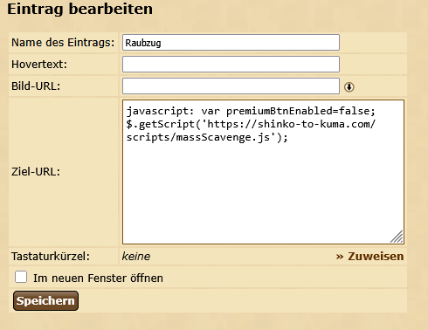

3. Massenraubzug konfigurieren
Öffne den Eintrag „Raubzug“ einmal manuell und prüfe, ob sich das Fenster für den Massenraubzug öffnet. Übernimm anschließend die im Screenshot rot markierten Werte. Die übrigen Einstellungen kannst du frei anpassen; für die erste Einrichtung empfiehlt es sich, die gezeigten Werte beizubehalten.
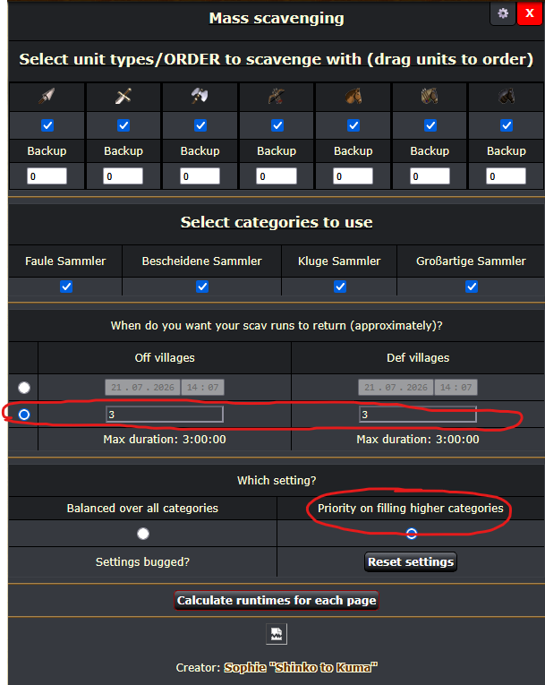
Klicke danach einmal auf „Calculate runtimes for each page“. Dadurch werden die Einstellungen übernommen und die Laufzeiten berechnet.

4. Userscript bedienen
Nach der Installation erscheint auf der Spielseite das Fenster „Massen-Raubzug“. Es sollte wie im folgenden Screenshot aussehen.
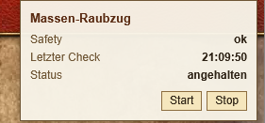
Mit „Start“ beginnst du den automatischen Ablauf. Das Script öffnet den Raubzug, berechnet die Laufzeiten und bestätigt anschließend „Launch group 1“. Danach wechselt es zur Hauptübersicht und startet einen Timer von drei Stunden. Nach Ablauf des Timers beginnt der Vorgang erneut.
Mit „Stop“ beendest du die Automatisierung vollständig. Solange das Script gestoppt ist, kannst du den Massenraubzug manuell bedienen, ohne dass das Script weitere Schaltflächen anklickt oder selbstständig neu startet.

5. Safety-Status
Der Bereich „Safety“ zeigt an, ob eine Sicherheitsabfrage erkannt wurde. Wenn eine solche Abfrage erscheint, pausiert das Script automatisch. Löse die Abfrage manuell und starte den Ablauf anschließend über „Start“ erneut. Wird keine Sicherheitsabfrage angezeigt, darf Safety nicht als erkannt gemeldet werden.

6. Funktionsprüfung
Prüfe nach der Einrichtung manuell, ob das Fenster „Massen-Raubzug“ sichtbar ist, Start und Stop zuverlässig reagieren, der Raubzug geöffnet wird, die Laufzeiten berechnet werden und „Launch group 1“ bestätigt wird. Kontrolliere außerdem, ob danach die Hauptübersicht erscheint und der Drei-Stunden-Timer läuft.

